**Постановка задачи: Дан текстовый файл с информацией.**

**Вывести на экран количество вхождений слова, которое вводится**

**пользователем с клавиатуры (без учета регистра) в предложенном тексте.**

**Пр.: string p = “слон”;**

**Текст: “ Слон и моська. Слон повстречал моську и СЛОН…”**

**Вывод: были найдены 3 вхождения (ий) поискового запроса &quot;слон&quot;**

**Предусмотреть тестовые ситуации, проект выгрузить в репрозиторий.**

**Входные данные: fileText=название файла и путь в котором мы берём ифнормацию,**

**Выходные данные:**

**Count=кол-во найденных слов. Textbox2=слово которое мы ищем в файле**

Сообщения:

$"Были найдены {count} вхождения(ий) поискового запроса \"{textBox2.Text}\""

$"Файл по пути '{textBox1.Text}' не найден."

$"Ошибка: {ex.Message}"

**Схема алгоритма:**

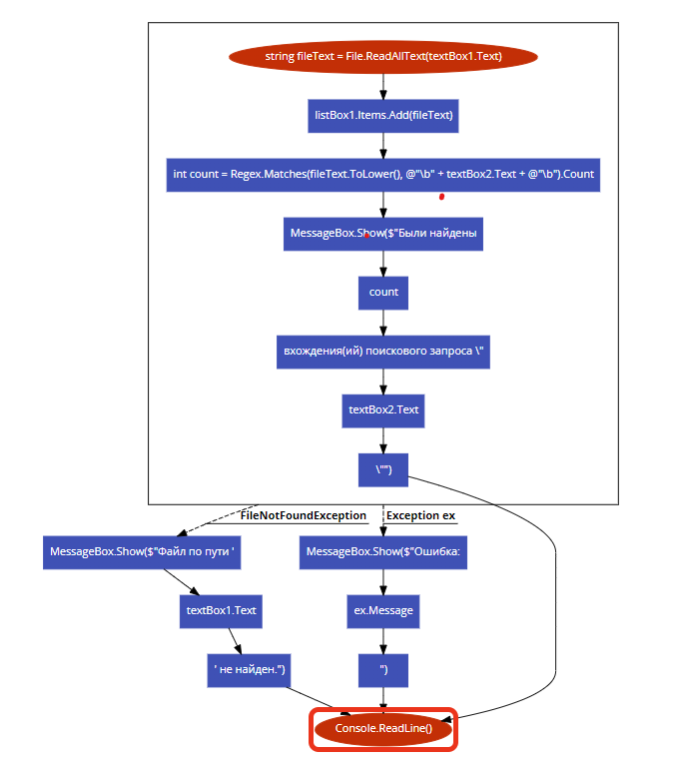

4. Код программы

try

{

string fileText = File.ReadAllText(textBox1.Text);

listBox1.Items.Add(fileText);

int count = Regex.Matches(fileText.ToLower(), @"\b" + textBox2.Text + @"\b").Count;

MessageBox.Show($"Были найдены {count} вхождения(ий) поискового запроса \"{textBox2.Text}\"");

}

catch (FileNotFoundException)

{

MessageBox.Show($"Файл по пути '{textBox1.Text}' не найден.");

}

catch (Exception ex)

{

MessageBox.Show($"Ошибка: {ex.Message}");

}

Console.ReadLine();

Результаты:

